Познавательное развитие во второй младшей группе
«Посадили мы горох»
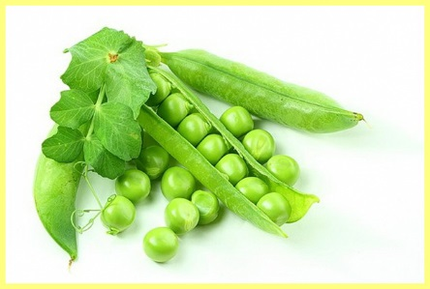
Цель: развитие интересов детей, их любознательности и познавательной мотивации.
Задачи:
1. Формирование познавательных действий (познавательно развитие);
2. Формирование готовности к совместной деятельности со сверстниками (социально-коммуникативное развитие);
3. Развитие связной, грамматически правильной диалогической речи, обогащение активного словаря (речевое развития).
Словесные: Обогащать словарь детей за счет новых слов: горох, горошина, стручок, семена, лунка, земля, сажать, поливать.
Беседы, загадки, чтение стихотворений воспитателем, рассматривание иллюстраций с изображением гороха.
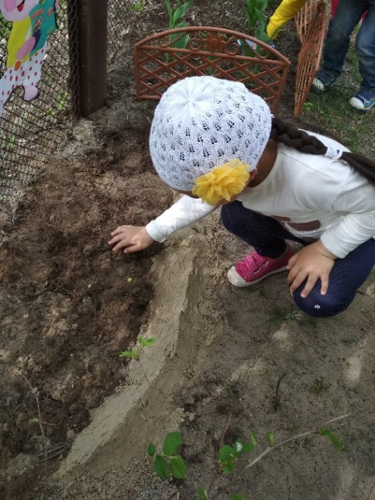
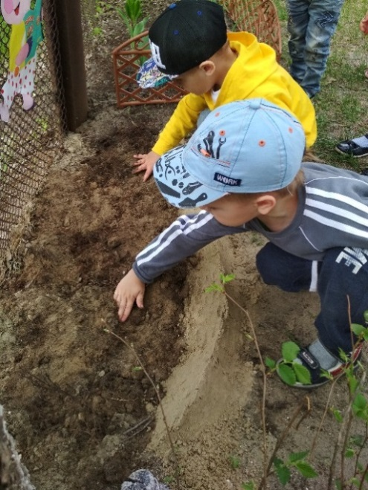
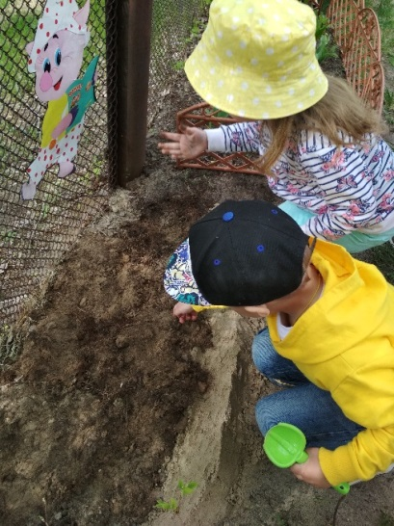

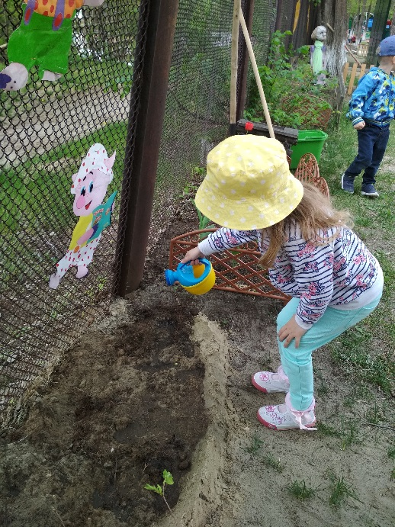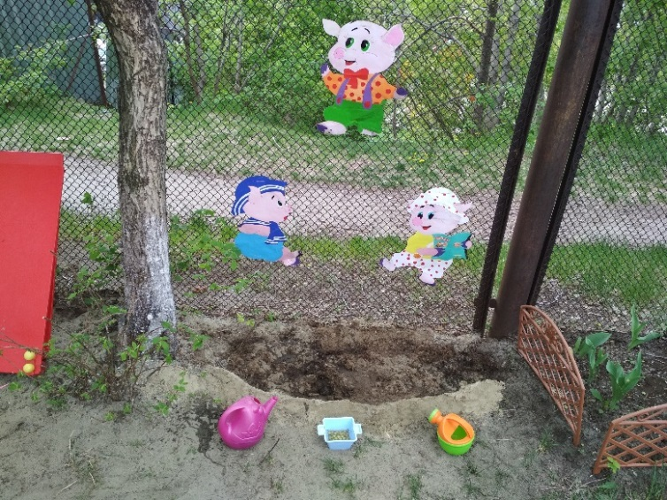

Практические: посадка гороха, хоровод посадим мы горох.

- Уточнить знания детей о том, что растения выращивают из семян
- Формировать умение детей правильной посадке семян гороха.
- Воспитывать трудолюбие, бережное отношение к окружающей природе.
- Воспитывать у детей аккуратность при выполнении работы.
- Формировать представления о горохе: семя зеленого цвета, круглое, растет на огороде, горошины растут в стручке.
- Закрепить представление о земле: черного цвета, влажная, мягкая.

Предварительная работа: Беседы с детьми о комнатных и огородных растениях, занятия на темы: «Растение – живое существо», «Условия для роста растений», экскурсии в огород, наблюдение и ухаживание (поливка) за растениями на участке детского сада.
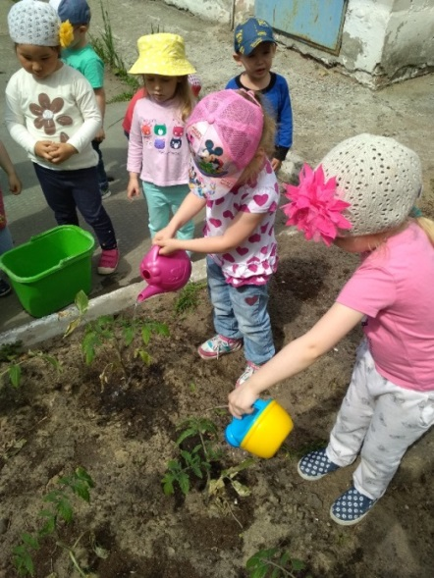
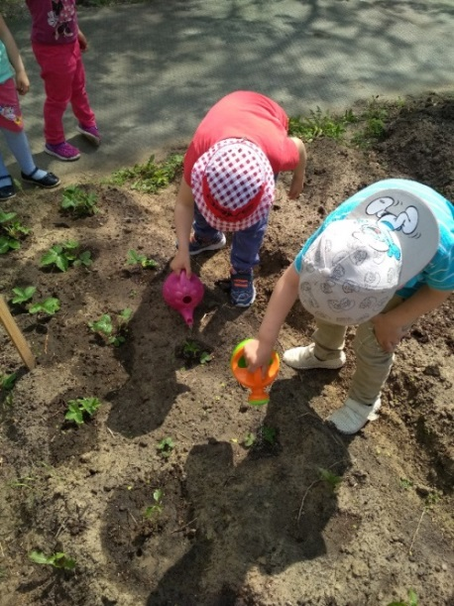

Воспитатель Боярских Марина Юрьевна

